LEIFELD würdigt langjährige Betriebszugehörigkeiten zum Jahresende
Ahlen, 19.12.2023 – Zum Abschluss des Jahres 2023 gratuliert die Geschäftsführung der Leifeld Metal Spinning GmbH stolz allen Jubilaren, die auf eine langjährige Betriebszugehörigkeit zurückblicken können. Diese beeindruckenden Jubiläen verdeutlichen nicht nur die Kontinuität und das Engagement der Mitarbeiter, sondern spiegeln auch das positive Betriebsklima und die Leidenschaft bei der Arbeit wider, die LEIFELD als Weltmarktführer im Maschinenbau für spanlose Metallumformung auszeichnet.

Zu den Jubilaren zählen Adem Ucak für 10 Jahre, Reiner Winands für 10 Jahre, Detlef Bölling für 10 Jahre, Stefan Rasche für 10 Jahre, André Martach für 10 Jahre, Elke Steinhausen für 10 Jahre, Roland Sternberg für 10 Jahre, Hugo Schäper für 20 Jahre, Daniel Wrobel für 25 Jahre und Volker Niklowitz für 40 Jahre Betriebszugehörigkeit.

„Es ist uns eine besondere Freude, die langjährige Treue und das außergewöhnliche Engagement unserer Mitarbeiterinnen und Mitarbeiter zu würdigen. Gemeinsam haben wir Erfolge gefeiert, Herausforderungen gemeistert und Innovationen vorangetrieben. Die Jubiläen sind nicht nur eine Zahl, sondern ein Zeichen für die enge Bindung und das Vertrauen, das in unserer LEIFELD-Familie herrscht“, betont CEO Oliver Reimann. Die Personalabteilung und die Geschäftsführung bedanken sich herzlich bei den Jubilaren für ihre langjährige, engagierte Mitarbeit. Das Unternehmen ist stolz darauf, solch erfahrene und qualifizierte Fachkräfte in den eigenen Reihen zu haben.

„Die langjährige Betriebszugehörigkeit unserer Mitarbeiterinnen und Mitarbeiter unterstreicht nicht nur die Stabilität unseres Teams, sondern auch die Attraktivität von LEIFELD als Arbeitgeber. Wir legen großen Wert auf ein offenes, motivierendes Arbeitsumfeld, in dem jeder Einzelne seine Fähigkeiten entfalten kann. Die Begeisterung für unsere Produkte und die Zusammenarbeit im Unternehmen prägen das tägliche Miteinander und tragen maßgeblich zu unserem Erfolg bei“, ergänzt Personalleiterin Kirsten Thormann-Beiske.

Der Maschinenbauer blickt zuversichtlich auf das kommende Jahr und freut sich besonders auf herausfordernde Projekte für Kunden aus Luft- und Raumfahrtbranche. Das Unternehmen wird auf verschiedenen Fachmessen präsent sein, wo interessierte Besucher die Möglichkeit haben, sich über die neuesten Entwicklungen und Produkte zu informieren. Für Schüler, die noch auf der Suche nach einem Ausbildungsplatz sind, bietet sich eine optimale Gelegenheit zum Kennenlernen auf der Ausbildungsmesse "Tahlent" in Ahlen am 16. März 2024. Für den Ausbildungsstart im August 2024 hat Leifeld noch freie Stellen für die Ausbildung zum Feinwerkmechaniker und zum Elektroniker für Betriebstechnik zu vergeben. Interessierte können sich über die Homepage leifeldms.com/karriere bewerben.

2.775 Zeichen inkl. Leerzeichen

Pressebild:
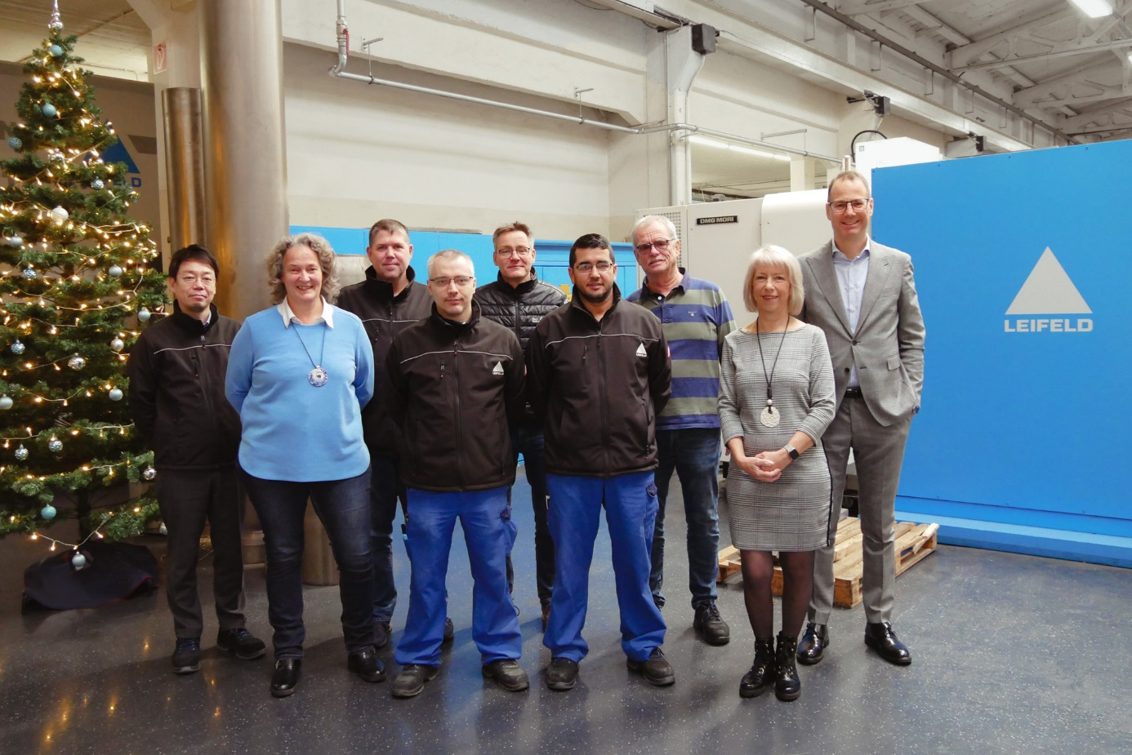
Leifeld gratuliert langjährigen Mitarbeitern zum Betriebsjubiläum: (v. l.) Geschäftsführer Hiroyuki Yamamoto, Jubilare Elke Steinhausen, Daniel Wrobel, André Martach, Stefan Rasche, Adem Ucak, Volker Niklowitz, Personalleiterin Kirsten Thormann-Beiske und Vorsitzender Geschäftsführer Oliver Reimann.

Über Leifeld Metal Spinning:
Die Leifeld Metal Spinning GmbH entwickelt, fertigt und vertreibt Werkzeugmaschinen zur spanlosen Metallumformung. An Standorten in Deutschland, den USA, China und Japan arbeiten über 200 Mitarbeiter. Das Unternehmen ist Mitglied der Global Metal Forming Group und weltweit mit zahlreichen Vertretungen in allen wichtigen Märkten präsent. Die Kernbranchen sind Automotive, Luft- & Raumfahrt, Energie sowie industrielle Anwendungen. Produktionsstandort und Sitz der Zentrale ist Ahlen, Deutschland.

Das Produktprogramm umfasst Werkzeugmaschinen für die Herstellung unterschiedlicher Zwischen- oder Endprodukte. Die Maschinen sind mit vielfältigen Automatisierungslösungen ausgestattet und können individuell auf die Kundenwünsche angepasst werden. In nunmehr 130 Geschäftsjahren hat Leifeld über 6.150 Maschinen hergestellt und in 60 Länder ausgeliefert.

Leifeld unterstützt seine Kunden darüber hinaus mit einem umfassenden Serviceangebot, das den gesamten Produktlebenszyklus umfasst. Das Unternehmen bietet Leistungen von Forschung & Entwicklung, technischem Service, Ersatzteilbeschaffung, Beratung und Schulung bis hin zum Retrofit der Gebrauchtmaschinen an. Leifeld entwickelt neue Prozesse, Technologien und Produkte und hat bis dato über 140 Erfindungen zum Patent angemeldet.
Weitere Informationen unter: www.globalmetalforming.com

Pressekontakt Leifeld Metal Spinning:
Frau Beate Hiltrop, Leiterin Marketing
Tel. + 49 (0) 2382 96607 309
b.hiltrop@leifeldms.com
www.globalmetalforming.com

Leifeld Metal Spinning GmbH, Feldstr. 2-20, 59229 Ahlen

